*Carta de cierre del proyecto*



|  |
| --- |
| **CARTA DE CIERRE DEL PROYECTO** |

**Nombre del proyecto:** Sitio web Sexy Lady

**Fecha:** 12/08/2017

CONTENIDO

INFORMACIÓN DEL PROYECTO 3

RAZÓN DE CIERRE 3

ACEPTACIÓN DE LOS PRODUCTOS O ENTREGABLES 4

APROBACIÓN 5

# INFORMACIÓN DEL PROYECTO

|  |  |
| --- | --- |
| DATOS | |
| Empresa / Organización | Sexy Lady |
| Nombre de proyecto | Sitio web Sexy Lady |
| Fecha de inicio | 31/05/2017 |
| Cliente | Alfredo Ferrosca |
| Administrador de proyecto | Lilia Isabel Rojas Noguéz |

# RAZÓN DE CIERRE

Por medio de la presente, se da cierre formal al proyecto, por las razones especificadas en la siguiente ficha:

Marcar con una “X” la razón de cierre:

|  |  |
| --- | --- |
| Entrega de todos los productos de conformidad con los requerimientos del cliente. | X |
| Entrega parcial de productos y cancelación de otros de conformidad con los requerimientos del cliente. |  |
| Cancelación de todos los productos asociados con el proyecto. |  |

# ACEPTACIÓN DE LOS PRODUCTOS O ENTREGABLES

A continuación se establece cuales entregables de proyecto han sido aceptados:

|  |  |  |
| --- | --- | --- |
| Entregable | Aceptación  (Si o No) | Observaciones |
| Acta de inicio | Si |  |
| Justificación | Si |  |
| Contexto de desarrollo | Si |  |
| Áreas conceptuales | Si |  |
| WBS | Si |  |
| Diagrama E-R | Si |  |
| Diagrama Relacional | Si |  |
| Diagrama de clases |  |  |
| Interfaces | Si |  |
| Base de datos | Si |  |
| SRS | Si |  |

Para cada entregable aceptado, se da por entendido que:

* El entregable ha cumplido los criterios de aceptación establecidos en la documentación de requerimientos y definición de alcance.
* Se ha verificado que los entregables cumplen los requerimientos.
* Se ha validado el cumplimiento de los requerimientos funcionales y de calidad definidos.
* Se ha realizado la transferencia de conocimientos y control al área operativa.
* Se ha concluido el entrenamiento que se definió necesario.
* Se ha entregado la documentación al área operativa.

Se autoriza al Administrador de Proyecto a continuar con el cierre formal del proyecto o fase, lo cual deberá incluir:

* Evaluación post-proyecto o fase.
* Documentación de lecciones aprendidas.
* Liberación del equipo de trabajo para su reasignación.
* Cierre de todos los procesos de procura y contratación con terceros.
* Archivo de la documentación del proyecto.

Una vez concluido el proceso de cierre, el cliente deberá ser notificado para que el Administrador de Proyectos sea liberado y reasignado.

# APROBACIÓN

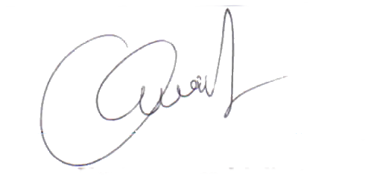

_______________________________________

**Nombre y firma del cliente**

Alfredo Ferrosca